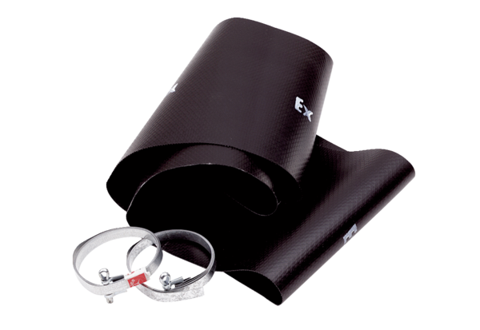Эластичная манжета EL 45 ExКомплект поставки: 1 штукАссортимент: C
Номер артикула: 0092.0236Изготовитель: MAICO

